записки варезника
(добавления)
крис касперски, ака мыщхъ, ака souriz, aka nezumi, aka elraton, no email

серийные номера против keygen'ов
За исключением небольшого количества бесплатных программ, все остальные требуют введения серийного номера либо при установке, либо в течении испытательного (trail'ного) срока, как правило составляющего 30 дней (иногда меньше, иногда больше). Некоторые программы вместо серийного номера используют ключевой файл, за который так же приходится платить, а платить, как известно не хочется, но даже если у нас завалялось некоторое количество убитых енотов с которыми не жалко расстаться, неразвитость систем оплаты создает огромные трудности, опускающие столбик мотивации к честной регистрации до абсолютного нуля… остается только найти ломик или другое средство взлома.

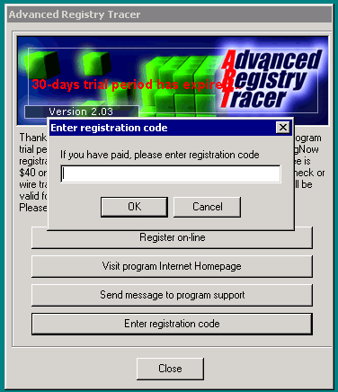
Рисунок 1 программа, защищенная 30-дневным испытательным сроком, по истечении которых она отказывает в работе
Начнем с серийных номеров. Они бывают двух типов: жестко прошитые в программу и генерируемые на основе имени пользователя/названия компании, вводимых при регистрации. В сети существует тысячи хакерских серверов, на которых можно найти серийные номера практически под все программы на свете (достаточно набрать в Google "имя программы serial"), однако, большинство таких серверов служат рассадниками зловредных программ, проникающих через дырявого IE или FireFox, поэтому, если на них и ходить, то только через Оперу или Рыся. Еще серийные номера можно найти в Осле и других файлообменных сетях, не рискуя подцепить вирус или другую заразу.

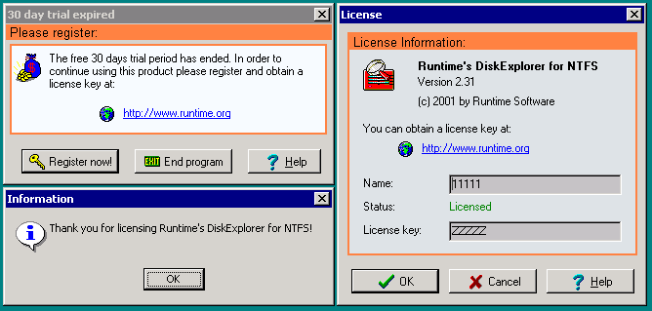
Рисунок 2 ввод серийного номера в программу (номер умышленно искажен, чтобы мыщъху не повести статью на хвост)
Однако, скаченный серийный номер очень часто не срабатывает. Возможные причины: а) хакер написал номер от балды, просто чтобы заманить посетителей к себе; б) этот номер не подходит к данной версии программы; в) номер занесен в так называемый black-list, то есть, попросту говоря забанен. Так что поиски подходящего серийного номера рискуют затянуться. К тому же, если номер сгенерирован на основе имени, то всем окружающим сразу же становится ясно, что вы пользуетесь ворованной программой, особенно если имя выполнено в откровенно хулиганском стиле "The-Rapist-Team". Что делать?!
На помощь приходят генераторы серийных номеров, представляющие собой исполняемые программы, "рассчитывающие" серийный номер для любого заданного имени, что снимает проблему black-list'ов, но создает угрозу вирусного заражения, поскольку, под видом генератора вам запросто могут подсунуть Троянскую Лошадь, начиненную динамитом. Запускать на своем основном компьютере такую штуку — это безумие, граничащее с самоубийством! Воспользуйтесь лучше машиной товарища, переписав сгенерированный номер на бумажку (штука) или виртуальной машиной наподобие VMWare, VirtualPC или BOCHS. И хотя существует возможность "прорыва" виртуальной машины, в реальной жизни ее можно не брать в расчет.

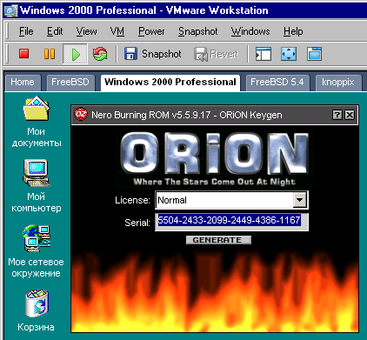
Рисунок 3 генератор серийных номеров, запущенный под виртуальной машиной VM Ware
Естественно, сгенерированный номер может не сработать. Почему? Причины все те же: а) генератор написан от балды, б) в новой версии программы изменился алгоритм регистрации; в) программа проверяет серийный номер через сеть.
На последнем пункте следует остановится особо, поскольку, с каждым днем с ним приходится сталкиваться все чаще и чаще. Сейчас Интернет есть у подавляющего большинства пользователей ПК, так почему не отослать серийный номер на специальный сервер и не проверить его на "вшивость"? Часть таких хитроумных защит отсекается путем установки персонального брандмауэра (мыщъх использует SyGate Personal Firewall, вы же можете использовать что хотите), но… с некоторыми программами это не срабатывает. Почему? Ковыряние в машинном коде показывает, что они используют вызов API-функции InternetGetConnectedState(), возвращающей статус подключения к Интернету. И, если Интернет у нас имеется, а защищенная программа не может достучаться до сервера, она делает логический вывод, что ее "замуровали" за брандмауэром и сбрасывает флаг регистрации.
Если вы не владеете Soft-Ice и не знаете как ставить точки останова, то единственное, что остается — воспользоваться кряком, то есть хакерской программой модифицирующей ломаемую программу так, чтобы она сидела и не мяукала. Кстати говоря, некоторые приложения (и, в частности, The Bat!) используют ключевые файлы, заверенные цифровой подписью, которые не могут быть сгенерированы никаким генератором и чтобы заставить Мышу работать, приходится брать в руки скальпель и хирургическим путем удалять из защитного механизма все лишнее. Этим опять-таки занимаются кряки.
Недостаток кряков в том, что будучи исполняемыми программами они могут содержать что угодно и отделаться запуском на виртуальной машине тут уже не получится, поскольку, "ломая" программу они способны внедрить в нее любой зловредный код, но даже если они этого и не сделают, у нас нет никаких гарантий, что взлом осуществлен корректно и программа после "трепанации черепа" не поедет крышей и не станет падать или зависать в самых разных местах. Иногда, убытки от некачественно взлома превышают стоимость программы в несколько раз!!! Так что пользоваться кряками категорически не рекомендуется, прибегая к ним как к последней мере и тщательно тестируя взломанную программу, прежде, чем запустить ее в "промышленную эксплуатацию".

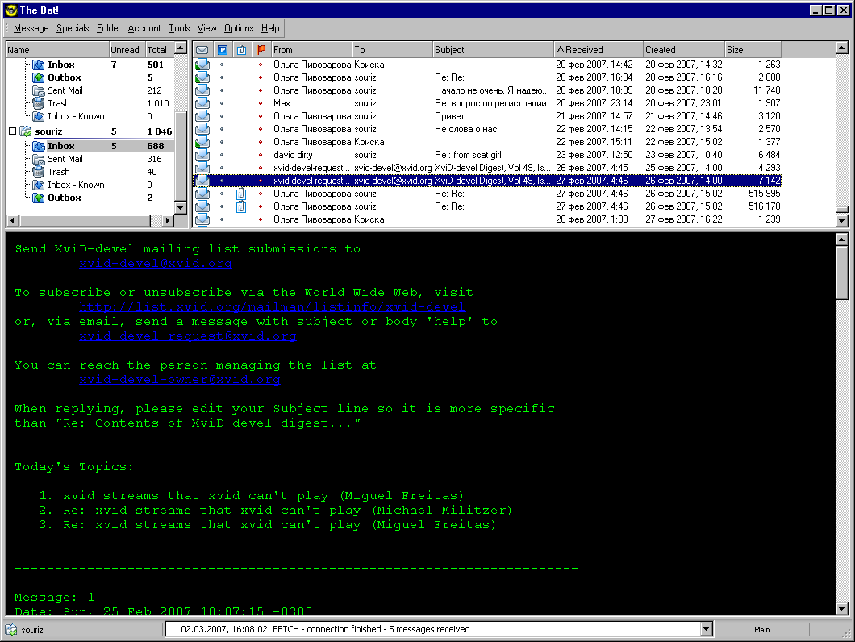
Рисунок 4 The Bat! – одна из многих программ, использующих цифровые подписи в ключевых файлах, которые не могут быть сгенерированы и единственный способ заставить ее работать (кроме как купить) — применить кряк

как заморозить триал
Альтернативой серийному номеру становится "заморозка" триала, который предоставляют не только дешевые share-ware программы, но и вполне респектабельные продукты от той же компании Intel, например. И это логично. Прежде чем купить программу, человек должен ее опробовать. Гораздо выгоднее предоставить 30-дневый испытательный срок, чем вкладывать деньги в рекламу, которой верят только шимпанзе.
Иногда, после истечения испытательного срока, помогает тривиальный снос программы с последующей переустановкой, но в подавляющем большинстве случаев, защитный механизм оставляет в укромном месте реестра (или файловой системы) специальную метку, содержащую дату первой установки или флаг истечения триала и после этого никакие повторные установки не срабатывают!!! Ну разве только отформатировать жесткий диск со всем его содержимым… Но и здесь нам может поджидать жестокое разочарование. Некоторые (впрочем, достаточно немногие) программы содержат в себе жестко прописанную (hard-coded) дату скачки с сервера и даже попав на девственно чистую ось отказывают в работе, а повторная скачка обламывается, поскольку программа привязывается к аппаратной конфигурации, передавая ее на сервер.
Но как бы там ни было, чтобы определить срок окончания триала программе требуется знать текущее время, а вот его-то как раз нетрудно подделать. Но чтобы не переводить системные часы вручную (утомительно это, да и работать на таком компьютере практически не возможно), хакеры придумали специальные утилиты, перехватывающие обращения к API-функциям, возвращающим текущее время, и подсовывающие "липовые" данные. Ломаемой программе персонально, не затрагивая всех остальных!

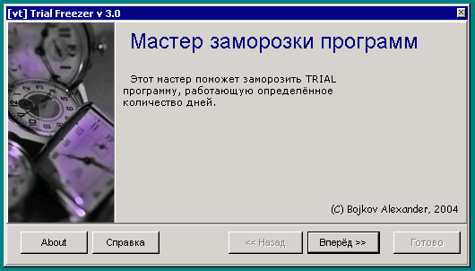
Рисунок 5 внешний вид утилиты trial freezer, замораживающей время и растягивающий триал на бесконечное время
Таких утилит очень много, взять хотя бы хорошо известный "Trial Freezer", который можно бесплатно скачать с http://sitefree.ru/modules/mydownloads/showfile.php?lid=546, но самой крутым "ломиком" был и остается знаменитый "Hall of the Mountain King". Вот короткая выдержка из его описания: "Hall of the Mountain King — может останавливать время для отдельно взятых системных процессов. Достаточно в списке Process Selector выбрать интересующее вас приложение, указать требуемое время и занести в Frosted Process List. Время можно останавливать полностью, а можно частично, например, часы, минуты, секунды будут идти, но следующий день так и не наступит. Только нужно помнить, что нужное приложение следует поместить в Frosted Process List сразу же, не дожидаясь окончания триального периода, чтобы не было лишних проблем. Среди программ своего класса: SlyASW, Data Fuck, Trial Freezer, TimeBack Hall of the Mountain King-лучшая - с "умными" shareware часто только она одна и справляется".

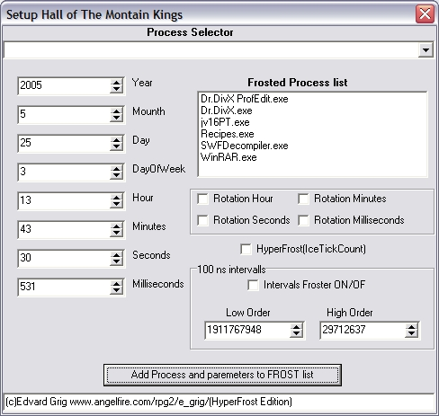
Рисунок 6 внешний вид одного из лучшего замораживателей — Hall of the Mountain King
Скачать это добро можно с http://www.angelfire.com/rpg2/e_grig/About.html, разумеется, бесплатно.

